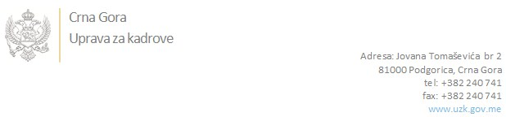

Br: 02/1-100/20-2467/3 03. jun 2020. godine

U skladu sa članom 47 Zakona o državnim službenicima i namještenicima ("Službeni list CG", br. 2/18 i 34/19), a na osnovu Izvještaja o provjeri znanja, sposobnosti, kompetencija i vještina kandidata br. 02/1-100/20-2467/1 od 03.06.2020. godine, Uprava za kadrove utvrdila je

**LISTU ZA IZBOR KANDIDATA**

Po javnom oglasu br. 02/1-100/20-1394/2, objavljenom 02.03.2020. godine, za potrebe **Generalnog sekretarijata Vlade Crne Gore**, za radno mjesto:

**I Samostalni/a savjetnik/ica II - prevodilac za italijanski jezik - Odsjek za prevodilačke poslove, Sektor za poslove protokola** - Izvršilaca: 1, na neodređeno vrijeme, - VII1 nivo kvalifikacije obrazovanja, Fakultet iz oblasti humanističkih nauka - italijanski jezik:

**ADRIJANA RUJOVIĆ - ostvareni broj bodova 39.00**

Odluka o izboru kandidata donosi se u skladu sa članom 48 Zakona o državnim službenicima i namještenicima ("Službeni list CG", br. 2/18 i 34/19), i dostavlja Upravi za kadrove najkasnije u roku od deset dana od dana prijema liste za izbor kandidata.

**Svetlana Vuković**

**D I R E K T O R I C A**

Dostavljeno:

- Generalnom sekretarijatu Vlade Crne Gore

- a/a